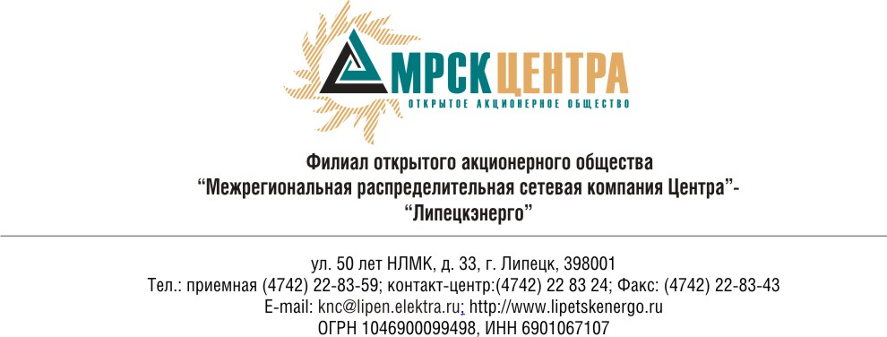
Извещение о проведении открытого конкурса
- Заказчик, являющийся Организатором конкурса – ОАО «МРСК Центра», расположенный по адресу: РФ, 129090, г. Москва, Глухарев переулок, 4/2 (далее – Заказчик или Организатор), настоящим приглашает юридических лиц и индивидуальных предпринимателей (далее — Поставщики) к участию в открытом одноэтапном конкурсе без предварительного квалификационного отбора (далее – конкурс) на право заключения Договора на поставку масла трансформаторного для нужд ОАО «МРСК Центра» (филиала «Липецкэнерго»).
- Основные условия заключаемого по результатам конкурса Договора состоят в следующем:
- Срок поставки продукции: 2 квартал 2010 года;
- Форма и порядок оплаты: предоплата 0%, окончательный расчет 100% не ранее, чем через 60 дней и не позднее, чем через 75 дней с момента поставки продукции;
- Поставка осуществляется за счет Поставщика на склад Заказчика.
- Участником конкурса может быть любой Поставщик. Претендовать на победу в данном конкурсе может Участник, отвечающий следующим требованиям:
- обладающий гражданской правоспособностью для заключения Договора;
- не являющиеся неплатежеспособными, банкротами, не находящиеся в процессе ликвидации;
- на имущество Участника в части, существенной для исполнения Договора, не должен быть наложен арест, его экономическая деятельность не должна быть приостановлена;
- обладающие всеми необходимыми для выполнения Договора видами ресурсов, компетентностью, опытом, квалификацией, лицензиями.
Более подробно требования к Участникам, а также требования к порядку подтверждения соответствия этим требованиям, содержатся в конкурсной документации.
- Подробное описание закупаемой продукции и условий Договора, а также процедур конкурса содержится в конкурсной документации, доступ к которой предоставляется любому зарегистрированному на данный конкурс Поставщику, начиная с 12 часов 00 минут, по московскому времени, «26» марта 2010 года, на сайте Системы ТЗС «Электра» www.tzselektra.ru. Любой зарегистрированный на данный конкурс и подавший своё предложение в Системе ТЗС «Электра» Поставщик становится его Участником.
С порядком регистрации Поставщиков в Системе ТЗС «Электра» можно ознакомиться на сайте www.tzselektra.ru.
Конкурсная документация размещена на сайте Системы ТЗС «Электра»; также она может быть выдана по адресу: РФ, 398001, г. Липецк, ул. 50-лет НЛМК, 33, каб. 103 или по электронной почте, или выслана заказным письмом, в последнем случае Организатор не несет ответственность за задержку доставки или утерю отправленных документов.
Время получения конкурсной документации для ознакомления: по рабочим дням с 8.00 до 17.00 часов по московскому времени.
Ознакомиться с конкурсной документацией можно по адресу: РФ, 398001, г. Липецк, ул. 50-лет НЛМК, 33, каб. 103. Для решения технических вопросов, связанных с получением конкурсной документации, заинтересованные лица вправе обратиться к Организатору письменно, по факсу или по телефону контактного лица. Контактное лицо – ведущий экономист группы конкурсных закупок СМТО филиала ОАО «МРСК Центра» - «Липецкэнерго» Телятник Валентина Сергеевна, адрес электронной почты telyatnik_vs@lipetskenergo.ru.
Контактный телефон/факс: (4742) 22-83-04.
Конкурсная документация будет предоставлена на русском языке.
- Источник финансирования: собственные средства Заказчика.
- Для участия в конкурсе необходимо своевременно подать конкурсную заявку, подготовленную в порядке, оговоренном в конкурсной документации.
- Конкурсные заявки представляются до 16 часов 00 минут, по московскому времени, 26.04.2010 года.
- Предусмотрено обеспечение конкурсных заявок в форме неустойки в размере 2% (два процента), от суммы подаваемой заявки, в рублях РФ (с НДС).
- Организатор конкурса получает одновременный доступ к конкурсным заявкам Участников в 16 часов 00 минут, по московскому времени, 26.04.2010 года, в соответствии с правилами и инструкциями по проведению закупочных процедур на сайте Системы ТЗС «Электра».
- Предполагается (предварительно), что проведение конкурса и подписание Протокола о его результатах между Организатором конкурса и Победителем конкурса, будет осуществлено в мае 2010 года, по адресу: РФ, 398001, г. Липецк, ул. 50-лет НЛМК, 33, каб. 103. Организатор конкурса вправе, при необходимости, изменить данный срок.
- Начальная (предельная) цена конкурса составляет: 569 380,00 (пятьсот шестьдесят девять тысяч триста восемьдесят) рублей РФ, в том числе НДС.
- Организатор конкурса вправе отказаться от его проведения не позднее, чем за 10 (десять) дней до даты окончания приема конкурсных заявок.
- Датой определения Победителя предварительно устанавливается май 2010 года.
- Договор по результатам конкурса между Заказчиком и Победителем конкурса, будет заключен в течение 20 (двадцати) дней на основании Протокола о результатах конкурса, подписанного этим Участником и Заказчиком конкурса.
- Иные существенные условия конкурса: предусмотрена процедура переторжки (регулирования цены). Процедура переторжки проводится в соответствии с правилами и инструкциями по проведению закупочных процедур.
- Остальные и более подробные условия конкурса содержатся в Конкурсной документации, являющейся неотъемлемым приложением к данному Извещению.

Председатель Конкурсной комиссии –
Директор по логистике и МТО филиала
ОАО «МРСК Центра» - «Липецкэнерго» Илюхин В.Ю.

